**Technische verslag**

Het CMS voor iedereen

**Dante Klijn**

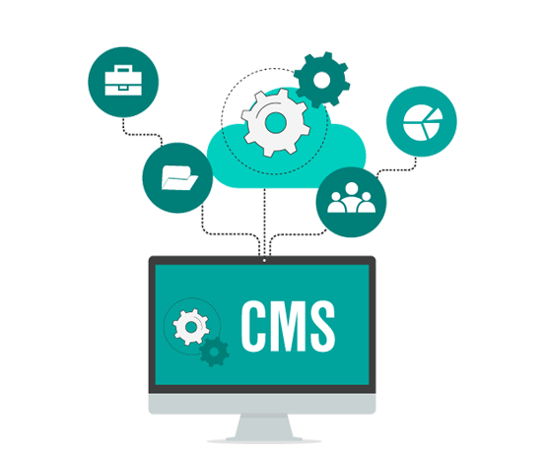

# Samenvatting

Hier komt de nieuwe samenvatting

Technische Verslag ii

**Contactgegevens**

**Student**

|  |  |
| --- | --- |
| Naam | Dante Klijn |
| Studentnummer | 4565908 |
| Academisch jaar | 2023/2024 |
| E-mail | dante.klijn@student.nhlstenden.com |
| Telefoonnummer **Onderwijsinstelling** | +31 (0)6 24 76 59 74 |
| Naam | NHL Stenden University of Applied Sciences |
| Course | HBO-ICT |
| Locatie | Rengerslaan 8-10, 8917 DD, Leeuwarden |
| Telefoonnummer  **Docentbegeleider** | +31 (0)88 991 7000 |
| Naam | Stefan Rolink |
| Email | stefan.rolink@nhlstenden.com |
| Telefoonnummer **Afstudeercommissie** | +31 (0)6 42 28 30 77 |
| Email **Examencommissie** | afstuderenschoolofict@nhlstenden.com |
| Email **Organisatie** | examencommissiehboict@nhlstenden.com |
| Naam | Snakeware New Media B.V. |
| Locatie | Veemarktplein 1, 8601 DA, Sneek |
| Telefoonnummer  **Bedrijfsbegeleider** | +31 (0)515 431 895 |
| Naam | Thom Koenders |
| Email | thom@snakeware.com |
| Telefoonnummer | +31 (0)6 13 09 18 51 |
| Rol | Senior software developer |

**Versiebeheer**

|  |  |  |
| --- | --- | --- |
| **Versie** | **Datum** | **Veranderingen** |
| 0.1 | TBD | Eerste hoofdstukken |

Technische Verslag iv

WOORDENLIJST

# Woordenlijst

**Contentmanagementsysteem** Een contentmanagementsysteem is een softwaretoepassing, meestal een webapplicatie, die het mogelijk maakt dat mensen eenvoudig, zonder veel technische kennis, documenten en gegevens op internet kunnen publiceren (contentmanagement). Als afkorting wordt ook wel CMS gebruikt.

**Graphical user interface** Een graphical user interface (GUI), is een manier van interacteren met een computer waarbij grafische beelden, widgets en tekst gebruikt worden.

**Search engine optimization** Search Engine Optimisation (SEO), zijn alle processen en verbeteringen die als doel hebben een website hoger in Google te laten verschijnen.

Technische Verslag v

INHOUDSOPGAVE

**Inhoudsopgave**

**Samenvatting** **iii**

**Woordenlijst** **v**

**1 Inleiding** **2**

1.1 Organisatieomschrijving 2

1.2 Context 2

1.3 Aanleiding 3

1.4 Opdrachtomschrijving 4

1.5 Leeswijzer 4

**2 Ontwerp** **5**

2.1 Scenario’s 6

2.2 Logical View 7

2.2.1 Datamodel 7

2.2.2 Software architectuur 9

2.3 Process View 11

2.3.1 Backend 11

2.3.2 Frontend 12

2.4 Development view 12

2.5 Physical view 13

**A Figuren UML** **15**

# HOOFDSTUK 1. INLEIDING

**Hoofdstuk 1**

**Inleiding**

Dit is het technische verslag voor het “Het CMS voor iedereen” project. het verslag is een onderdeel van de afstudeerperiode binnen NHL Stenden Hogeschool. Dit document dient als verantwoording voor de gebruikte processen en het eind product dat geraliseerd is in de afstudeerperiode. In de volgende sectie wordt de organisatie beschreven verder wordt de aanleiding en de context van de afstudeeropdracht beschreven.

Het technische verslag is een onderdeel van de afstudeerperiode binnen NHL Stenden Hogeschool. Het technische verslag dient als documentatie en verantwoording voor het product dat gemaakt is tijdens de afstudeerperiode. In de volgende sectie wordt de organisatie beschreven verder wordt de aanleiding en de context van de afstudeeropdracht beschreven.

## 1.1 Organisatieomschrijving

Snakeware New Media B.V. (Snakeware) is een E-business bureau gevestigd in Nederland. Haar aangeboden diensten omvatten het adviseren, bouwen en onderhouden van digitale producties, met een focus op websites, webshops en mobiele apps (Snakeware, 2022b). Op het moment van schrijven telt Snakeware meer dan 60 werknemers, elk met verschillende specialiteiten. Ze leveren services aan welbekende organisaties zoals DPG Media, DekaMarkt en Poiesz supermarkten (Snakeware, 2022a).

## 1.2 Context

Snakeware heeft een platform genaamd “Snakeware Cloud” dit platform is een contentmanagementsysteem (CMS) waarmee ze digitale content kunnen leveren voor haar (grotere) klanten. Snakeware Cloud is een applicatie waarmee Snakeware en haar klanten webapplicaties kan inrichten en voorzien van content.

De klant van Snakeware kan zijn of haar website zelf inrichten door middel van het specificeren van de content op de verschillende pagina’s. Dit wordt gedaan door middel van artikelen die door het CMS gebruikt kunnen worden. De content van het artikel kan verschillen tussen simpele tekst, vragenlijst, webshop producten, etc. Hiernaast zijn er ook search engine optimization (SEO) opties binnen Snakeware Cloud om de site goed te kunnen vinden op het internet. Hierbij zijn er opties zoals de mogelijkheid om de title tags en zoekwoorden toe te kunnen voegen in de head (Mozilla, 2023c)

Hierom heeft Snakeware Cloud veel features en configuratie stappen wat het complex en duur HOOFDSTUK 1. INLEIDING

maakt om een relatief kleine webapplicatie te maken voor kleinere klanten. Dit zorgt ervoor dat Snakeware zich niet kan vestigen in een markt met veel kleinere klanten, en hierdoor omzet misloopt.

## 1.3 Aanleiding

Het huidige platform is 21 jaar oud en er is veel functionaliteit in de loop der jaren aan toegevoegd. Omdat Snakeware Cloud een oud platform is zijn er veel technieken en best practices gebruikt die nu niet meer als optimaal worden beschouwd. Deze technieken waren erg ge¨ıntegreerd in Snakeware Cloud en er is het verleden gekozen om niet de code te herschrijven om het aan de huidige standaarden te voldoen van andere projecten. Een voorbeeld hiervan is tabel naam prefix afkortingen bij elke kolom zetten, of gigantische C# (Microsoft, 2022) files van 10 000 regels met verschillende functies. Deze functies houden zich niet aan de *Single Responsibility Principle* van de SOLID ontwerpmethode (Watts, 2020) wat het moeilijk maakt om het huidige CMS te onderhouden.

Ook zijn er technieken toegepast die nu niet meer relevant zijn. Een voorbeeld hiervan is dat het CMS gebruikmaakt van JavaScript (Mozilla, 2023b) en toen ze er mee begonnen bestonden JavaScript classes (Mozilla, 2023a) nog niet, dus hebben ze die zelf ge¨ımplementeerd. Deze oudere technieken en standaarden zorgen ervoor dat het meer tijd kost om het CMS te onderhouden vanwege de extra code. Dit zorgt ervoor dat het meer tijd en geld kost om het Snakeware Cloud uit te breiden.

Een van de voornaamste uitdaging met Snakeware Cloud betreft de verouderde datastructuur van de applicatie. Deze veroudering is het gevolg van een init¨ıele ontwikkeling waarbij onvoldoende rekening werd gehouden met toekomstige functionaliteitsuitbreidingen in het systeem. Als gevolg daarvan is de onderliggende datastructuur niet aangepast, maar zijn er elementen aan toegevoegd. Dit heeft geresulteerd in database query’s van duizenden regels en complexe relaties tussen tabellen in de database. Dit huidige scenario bemoeilijkt aanzienlijk het toevoegen van nieuwe functionaliteiten, wat resulteert in aanzienlijke tijd en kosten investeringen.

Hierom wil Snakeware een nieuw systeem met een nieuwe datastructuur. Door het gebruiken van een nieuwe softwarearchitectuur zouden er velen problemen opgelost kunnen worden die nu voor komen. Omdat er een nieuwe datastructuur moet komen en de logica van het oude systeem nauw verbonden is met de datastructuur is het niet mogelijk om de oude code opnieuw te gebruiken.

HOOFDSTUK 1. INLEIDING

## 1.4 Opdrachtomschrijving

De opdracht is om een proof of concept CMS-API te ontwikkelen die gebruikt maakt van een datamodel en systeemarchitectuur dat flexibeler, onderhoudbaarder is en gebruik maakt van moderne best practices. Tijdens de afstudeeropdracht wordt er primair op het datamodel en de systeemarchitectuur gefocust. Omdat er nog geen concreet datamodel en systeemarchitectuur is zal dit onderzocht en ontworpen moeten worden.

De opdracht omvat het achterhalen van de requirements, ontwerpen en ontwikkelen van het proof of concept met als focus een nieuw datamodel, met de essenti¨ele functionaliteiten.

Het huidige Snakeware Cloud platform bestaat uit 2 verschillende graphical user interfaces (GUI):

* Snakeware Cloud GUI
* Klant webapplicatie

Met de Snakeware Cloud GUI kan de klant de content van de website aanpassen. Door middel van de webapplicatie kan de eindgebruiker de content bekijken en er mee interacteren. Er is voor gekozen om niet de Snakeware Cloud GUI te realiseren om de afstudeeropdracht in scope te houden. Er is wel voor gekozen om de klant webapplicatie in zijn minimale vorm uit te werken. Om de userflows van de applicatie toch te kunnen testen wordt er gebruik gemaakt van postman workflows (Postman.com, 2023)

Het doel van het proof of concept is dat er aangetoond kan worden dat door het gebruiken van een nieuw datamodel en systeemarchitectuur ook services verleend kunnen worden aan kleinere klanten. Dit zou eventueel ook een startpunt zijn om op verder te bouwen.

## 1.5 Leeswijzer

alslaatste

**Hoofdstuk 2**

# Ontwerp

In dit hoofdstuk wordt het ontwerp van de software producten beschreven. Tijdens de eerste fase van de afstueer periode is er een onderzoek gedaan naar de requirements van het systeem (Klijn, 2023). Het resultaat van dit onderzoek is een lijst van geprioriteerde requirements en randvoorwaarden waar het systeem aan moet voldoen. Deze resultaten zijn gebruikt om het software product te ontwerpen.

Voor het ontwerpen van het systeem is er gebruik gemaakt van een ontwerp framework genaamd het 4 + 1 view model (Kruchten, 1995). Het 4 + 1 view model maakt gebruik van 5 verschillende perspectieven om de software inbeeld te krijgen. Deze perspectieven zijn scenarios, logical, process, development en physical view (visualisatie is te zien in figuur 2.1). In de volgende secties worden de perspectieven uitgelegd en ingevuld.

**Figuur 2.1:** 4 + 1 Model view model (Kruchten, 1995)

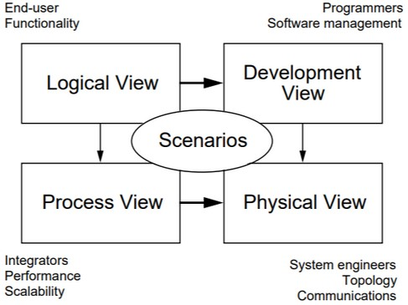

## 2.1 Scenario’s

De scenario view is een representatie van de blangrijkste use cases en interactie tussen de abstracte componenten van het systeem (Kruchten, 1995). De use cases zijn opgesteld doormiddel van de geprioriteerde lijst van requirements van het onderzoek (Klijn, 2023). Om de verschillende use cases en interactie met andere actoren in het systeem in beeld te krijgen wordt er gebruik gemaakt van een use case diagram (lucidchart, 2023).

Alle verschillende user stories zijn vertegenwoordigt in het use case diagram zie figuur 2.2. Het content plaatsen vertegenwoordigt de stories (KB-FR 1,4,5,8,9,10, SW-FR14 en SWFR15). Vormgeven van de content wordt gerpresenteerd door de user stories KB-FR3, KBFR7 en SW-13. De content bekijken van vertegenwoordigt door KB-FR12 en het inloggen door KB-FR6.

**Figuur 2.2:** Use case diagram

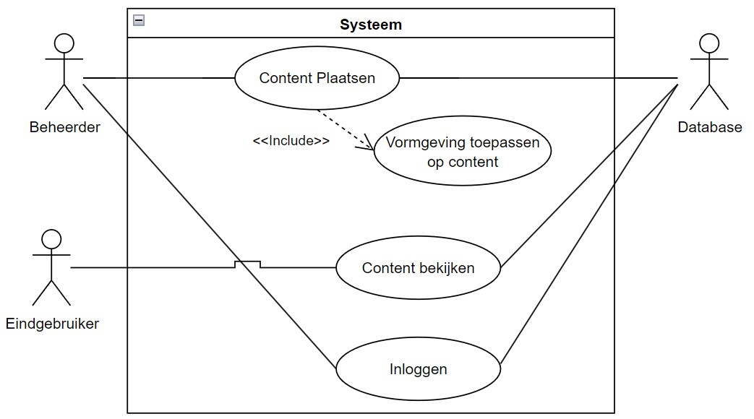

## 2.2 Logical View

In de volgende sectie wordt de logical view van het 4 + 1 model toegelicht. Het doel van de logical view is de functionaliteiten van het systeem in beeld te brengen (Kruchten, 1995). Dit wordt gedaan door op een abstact niveau naar de structuur en datamodel van het syteem te kijken zonder implementatie details. De volgende subsecties gaan dieper in op het datamodel en de sofware architectuur van het syteem.

### 2.2.1 Datamodel

Een van de belangrijkere onderdelen van de afstudeeropdracht was dat er nieuw datamodel moest komen. Met als belangrijkste uitgangspunten het simplificeren van het huidige datamodel. Hiervoor moet het datamodel minder verschillende **entiteiten** bevatten en simplistisch zijn. Er is gekozen om een data model op te zetten dat bestaat uit een generiek item. Dit item kan meerdere varianten van zichzelf hebben zodat er een geneste structuur ontstaat.

Het datamodel bestaat uit 4 **objecten** wat in zijn geheel leidt naar de uiteindelijke data die naar de frontend wordt gestuurd. Deze objecten zijn Item Definition, Item Value, Visual Component en ItemVisual.

**Item value**: De content van het CMS wordt opgeslagen in het itemvalue entiteit. Waarbij de waardes van de content worden opgeslagen in een of meerdere **fieldvalues**. Deze fieldvalues kunnen verschillende data types hebben zoals string, boolean en interger. Verder kunnen itemvalues meerdere itemvalues bevatten waardoor er complexe data structuren kunnen ontstaan. Om meer inzicht in het datamodel te geven is er een klassendiagram van de itemvalues in figuur 2.3.

**Figuur 2.3:** Klassendiagram ItemValue

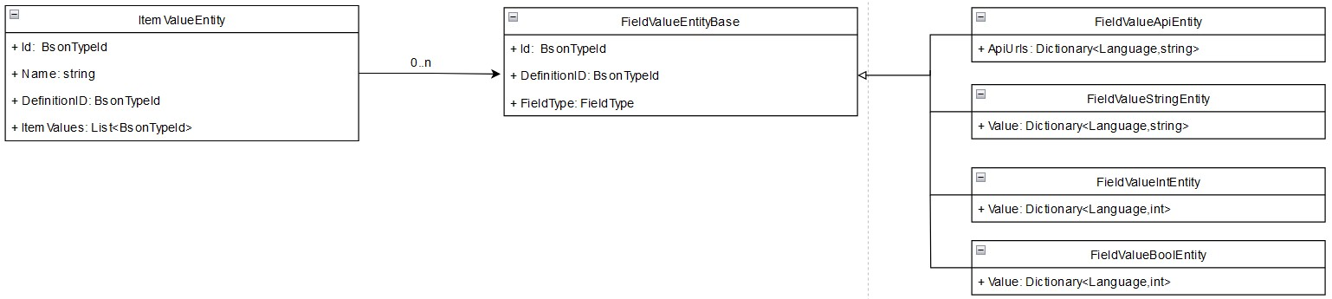

**Item Definition**: Om structuur aan item values te geven wordt er gebruik gemaakt van een item definition (zie figuur 2.4). De belangrijkste functionaliteit van de definition is om aan te geven welke velden er op verschillende items zitten en welke daarvan verplicht zijn.

**Figuur 2.4:** Klassendiagram ItemDefinition

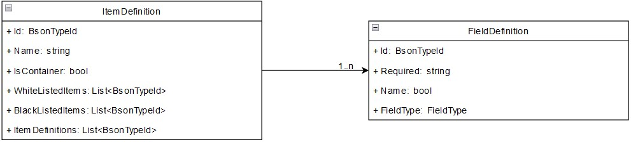

**VisualComponent**: Om de data te renderen moeten er componenten gebruikt worden in de frontend om dit af te handelen waar nodig. De visualcomponent wordt gebruikt om deze componenten aan te geven welke er zijn en welke definition er bij hoort. Een klasse diagram van de visual component is te zien in figuur 2.5.

**Figuur 2.5:** Klassendiagram VisualComponent

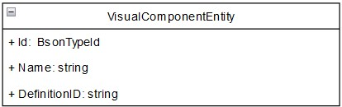

**ItemVisual**: Dit is het object dat de visualcomponent en de item value samen voegt tot een geheel waardoor er content gerenderd kan worden op de pagina. Verder geeft dit object ook aan welke mogelijke stijling of layout op het item moet worden toegepast (zie figuur 2.6. Om de data te renderen op een frontend wordt de itemVisual geparesed naar een itemvisualDTO zie figuur 2.7.

**Figuur 2.6:** Klassendiagram ItemVisual

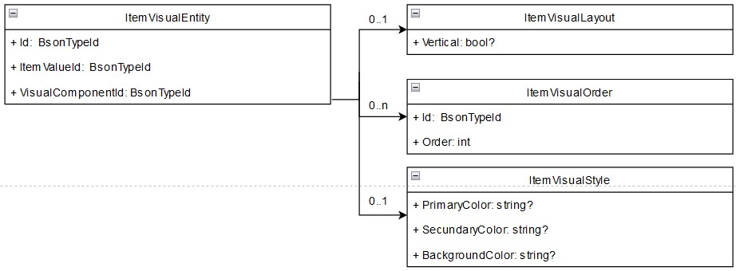

**Figuur 2.7:** Klassendiagram ItemVisualDTO

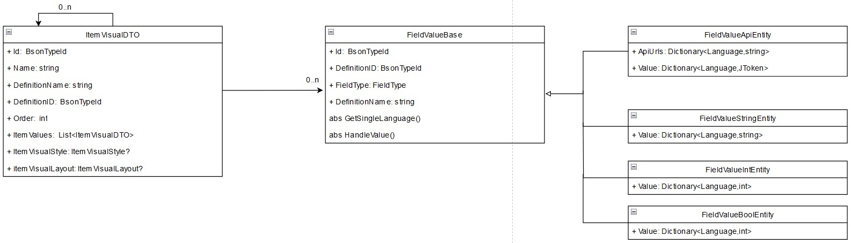

### 2.2.2 Software architectuur

Om de onderhoudbaarheid te verbeteren van het huidige CMS is er ook nagedacht over het opzetten van de code. Hiervoor is er gekeken hoe de architectuur zich houdt aan de verschillende SOLID principes (Watts, 2020). SOLID is een acroniem dat 5 verschillende principes inhoudt. Deze principes zorgen er voor dat de code beter te onderhoudbaar is en makkelijker te begrijpen is. SOLID bestaat uit de volgende principes:

1. **Single-responsibility principle** Dit betekent dat een class, maar 1 verantwoordelijk mag hebben en bij definitie ook maar 1 taak. Als een class te veel verantwoordelijkheden heeft dan wordt het moeilijker om de code te begrijpen en aan te passen.
2. **Open-closed principle** Dit houdt in als class of functie of een andere software entiteit uitgebreid moet worden dat het wordt gedaan door middel van een extentie(open) in plaats van modificatie(closed). Hierdoor hou je oude code intact en heb je geen risico dat je bestaande code stuk gaat vanwege de nieuwe functionaliteit die geschreven is.
3. **Liskov substitution principle** Een class die afgeleid is van een base class, zou moeten vervangen kunnen worden voor een andere instantie van die base class. Dit moet gedaan kunnen worden zonder de validiteit (corectness) van het programma te be¨ınvloeden. Door het gebruik van het Liskov substitution principle verhoog je de consistentiteit en de verwachte uitkomst van je progamma.
4. **Interface segregation** Een interface moet alleen de methods geven die nodig is voor de client. Geen client moet geforceerd zijn om methodes te implementeren waar die geen gebruik van maakt. Dit kan verminderd worden om meerdere kleinere interfaces te maken inplaats van een grote interface. Deze interfaces zijn verantwoordelijk voor meer specifieke usecases in plaats van generaliseerde usecases
5. **Dependency inversion** Een class of module zou niet moeten afhangen van implementaties maar van abstracties. Hier door verminder je de koppeling van de modules/classes, en verhoog je de code onderhoudbaarheid. Om aan dit principe te voldoen wordt er vaak gebruik gemaakt van dependency injection.

Om de verschillende aspecten van SOLID te implementeren is er gekozen om gebruik te maken van handlers. Hierbij heeft elke handler ´e´en taak. Daarnaast wordt er ook gebruik gemaakt van een repository pattern om met de database te communiceren. Er is gekozen om gebruik te maken van een repository pattern zodat er geen afhankelijkheid is van de database. Een sequence diagram van deze architectuur is te zien in figuur 2.8

**Figuur 2.8:** Sequence diagram Handler structuur

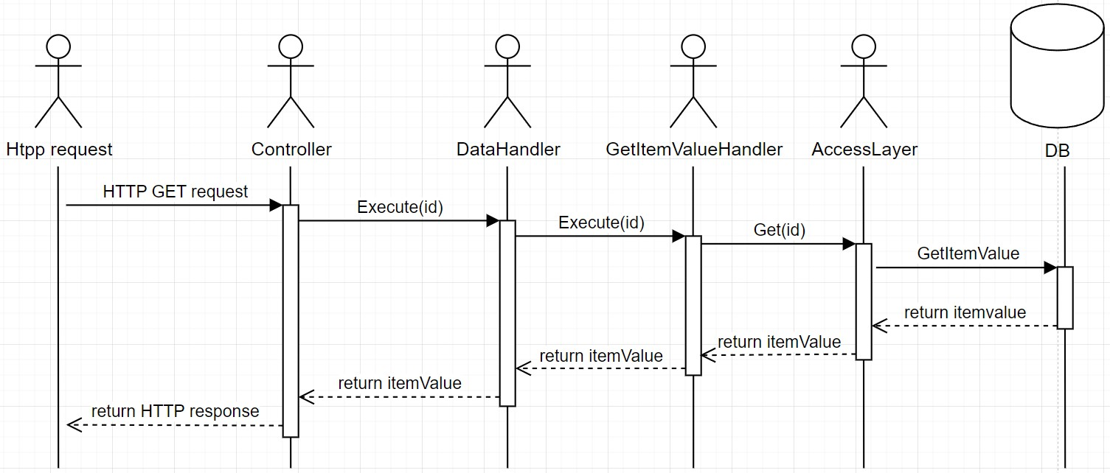

De verschillende handlres zorgen er voor dat het single-responsibility na gevolgt wordt. Omdat elke handler maar een taak heeft. Verder worden er kleine interfaces gebruikt om aan het Interface segregation principle te volgen. En als laatste worden de verschillende dependencies geinjecteerd (dependency injection pattern) om harde koppeling te voorkomen.

## 2.3 Process View

De process view van het 4 + 1 model dient om het run-time gedrag van het systeem in beeld te brengen (Kruchten, 1995). In deze sectie wordt er gekeken hoe het ophalen van de data vanuit de backend werkt. Verder wordt er ook gekeken hoe de data gerenderd wordt in de frontend.

### 2.3.1 Backend

Om het process van het ophalen van de data in beeld te krijgen is er gebruik gemaakt van een sequence diagram. In figuur 2.9 is te zien dat er 4 lagen zijn. Dit zijn de Controller, Datahandler, handler en access layer. De logica om te bepalen of het een successvole request was zit in de datahandler. Logica om het verwachte object terug te krijgen zit in de handler. En als laatse is er de access layer die de data uit de database haalt.

**Figuur 2.9:** Sequence diagram ItemValue

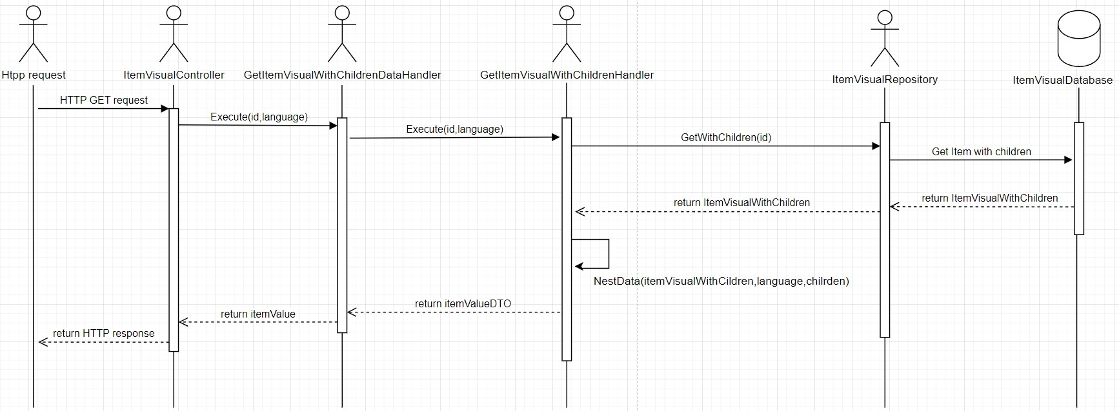

Een belangrijke functionalieit in het nesten van de data zodat de frontend het makkelijk kan renderen. Dit wordt gedaan in de NestData functie om meer inzicht te geven van het process van de functie is er een flowchart gemaakt (zie figuur 2.10).

**Figuur 2.10:** flowchard diagram NestData

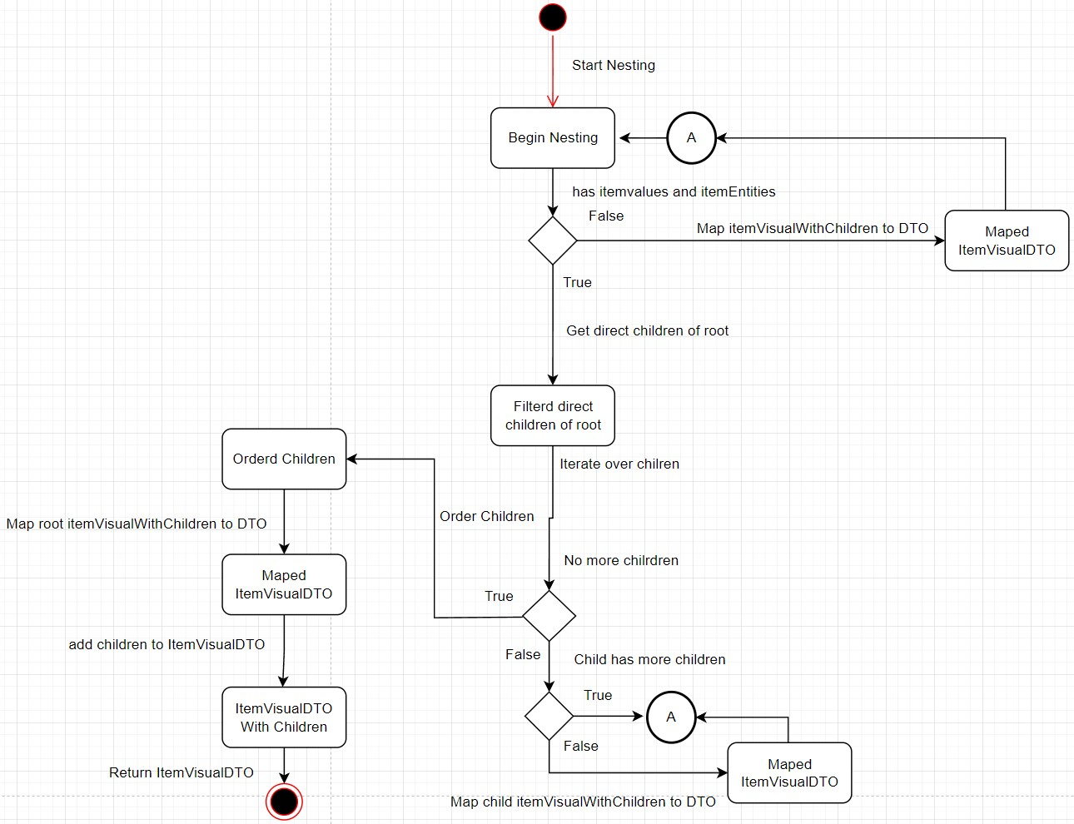

### 2.3.2 Frontend

Om de data te renderen wordt er gebruik gemaakt van 2 verschillende entiteiten types. Type 1 is een voor gedefinieerd component, hier bij kun je denken aan een artikel, card, afbeelding etc. Het andere type is een generiek component dat het type 1 componenten encapsuleerd. Deze componenten worden containers genoemd omdat ze verschillende items encapsuleren.

Verder kunnen containers ook meerdere containers encapsuleren.

**Figuur 2.11:** flowchard diagram frontend

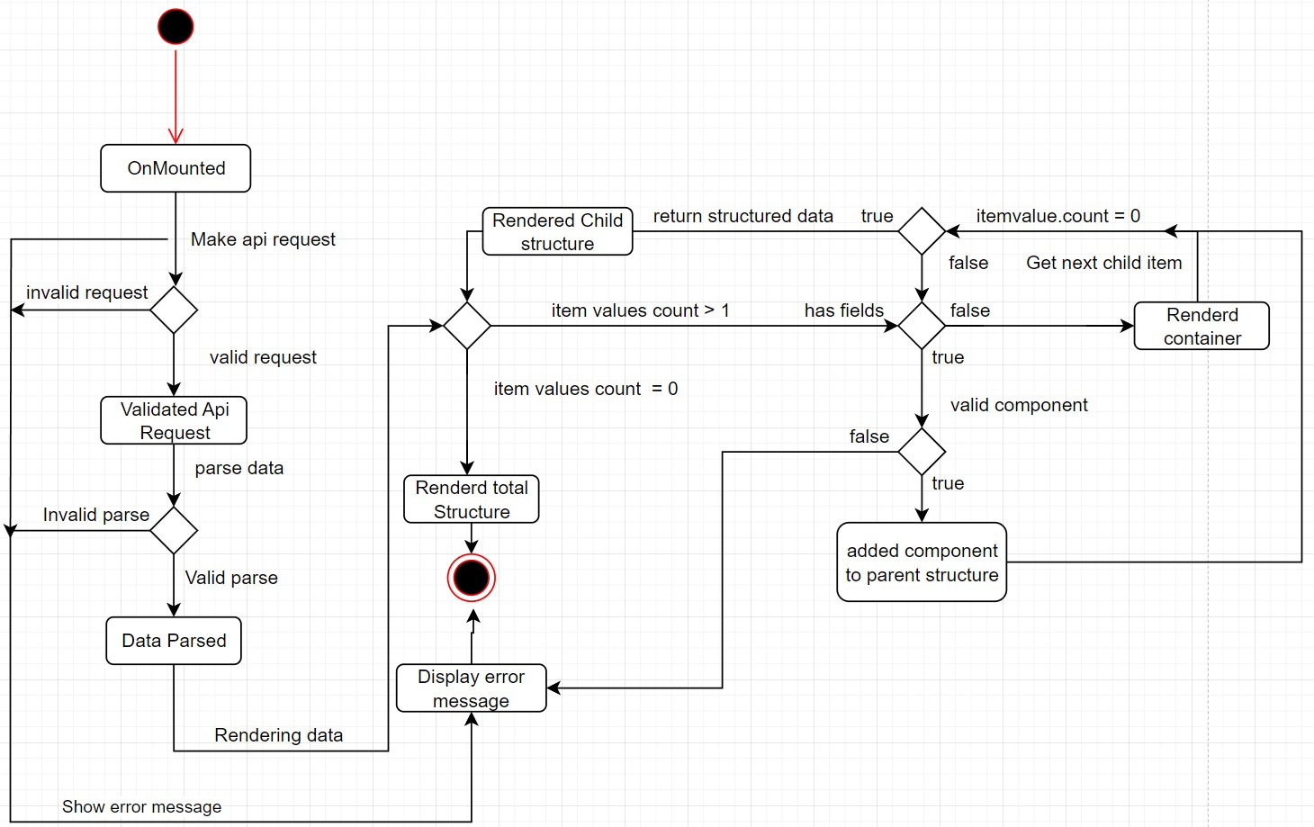

In figuur 2.11 wordt er getoond hoe de frontend met deze container structuur om gaat. Na het initi¨ele ophalen en valideren van de data begint de main loop van de frontend. Eerst wordt er gekeken of het huidige object 1 of meer items heeft. Daarna wordt elk item gerenderd, en als het een container is wordt deze recursief ook gerenderd. Dit gaat door tot dat alle items gerenderd zijn.

## 2.4 Development view

De devopment view is gefocused op het inbeeld brengen van de organisatie van software modules en de software development omgeving (Kruchten, 1995). Om dit in beeld te brengen is er gebruik gemaakt van een component diagram (zie figuur 2.12).

Ik ben het meest onzeker over dit diagram. Want ik heb een gevoel dat ik het veel te erg gegeneraliseerd heb.

**Figuur 2.12:** Deployment diagram van het afstudeer product

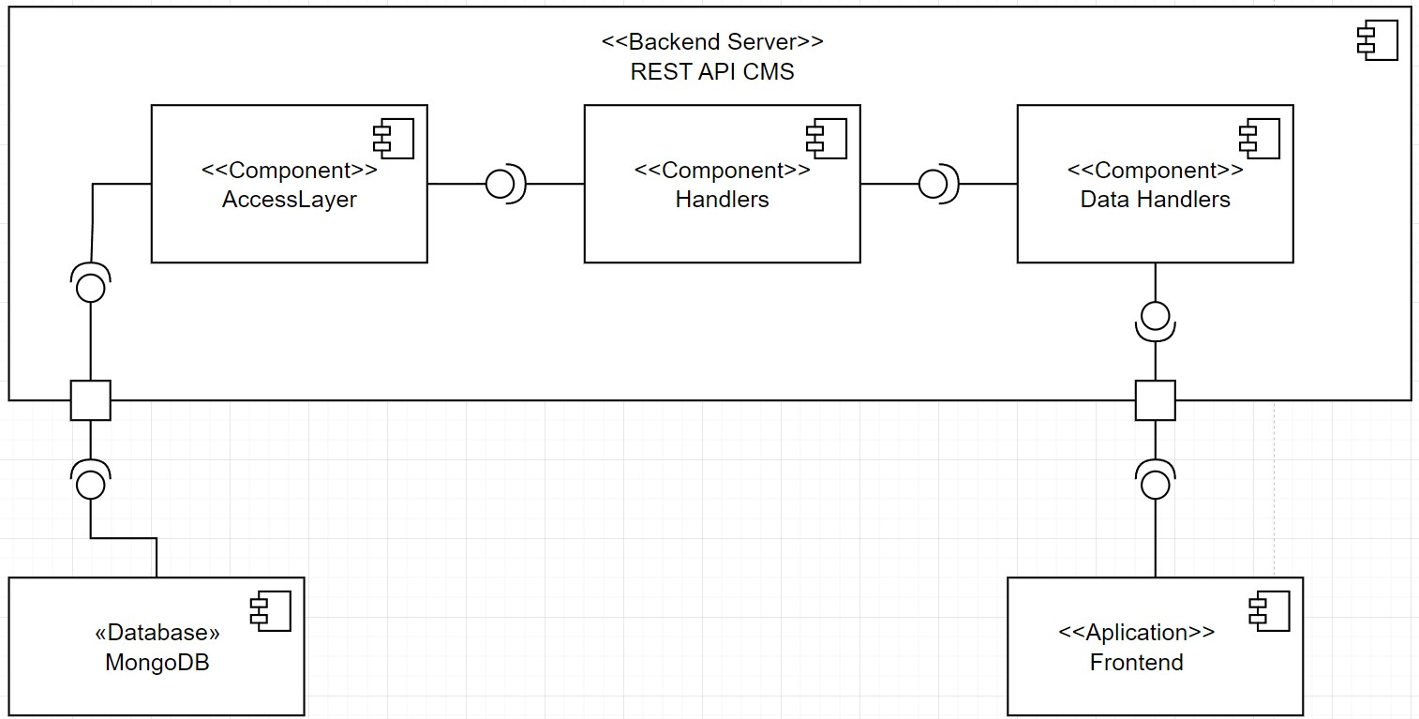

## 2.5 Physical view

In de physical view wordt er gekeken naar hoe het systeem gedeployed moet worden en waar. Om dit in beeld te brengen is er gebruik gemaakt van een development diagram. In figuur 2.13 is te zien dat er gebruik gemaakt van Docker. Docker is een middel waar mee je software kan laten draaien op elke machine (Docker.com, g.d.). Er is voor gekozen om docker te gebruiken zodat Snakeware niet aan een cloud provider vast hoeft te zitten.

**Figuur 2.13:** Deployment diagram van het afstudeer product

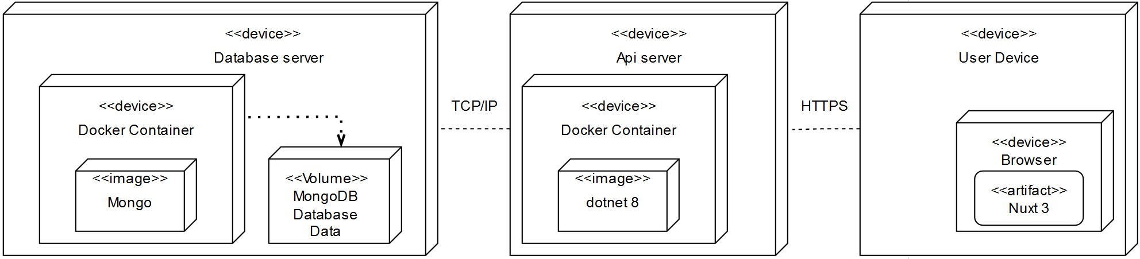

BIBLIOGRAFIE

**Bibliografie**

Docker.com. (g.d.). *What is Docker*. Verkregen 28 februari 2024, van [https://www.docker. com/](https://www.docker.com/)

Klijn, D. (2023, augustus). *Onderzoeksverslag* (PDF) (Verkregen febuari 2024). NHL Stendejn Hogeschool.

Kruchten, P. (1995, augustus). *The 4+1 View Model of Architecture* (PDF) (Verkregen 15 febuari 2024).

lucidchart. (2023). *UML Use Case Diagram Tutorial*. Verkregen 15 februari 2024, van [https: //www.typescriptlang.org/](https://www.typescriptlang.org/)

Microsoft. (2022). *Een rondleiding door de C#-taal*. Verkregen 10 oktober 2023, van [https: //learn.microsoft.com/nl-nl/dotnet/csharp/tour-of-csharp/](https://learn.microsoft.com/nl-nl/dotnet/csharp/tour-of-csharp/)

Mozilla. (2023a). *Classes*. Verkregen 11 oktober 2023, van [https://developer.mozilla.org/enUS/docs/Web/JavaScript/Reference/Classes](https://developer.mozilla.org/en-US/docs/Web/JavaScript/Reference/Classes)

Mozilla. (2023b). *JavaScript*. Verkregen 10 oktober 2023, van <https://www.javascript.com/>

Mozilla. (2023c). *What’s in the head? Metadata in HTML*. Verkregen 11 oktober 2023, van [https://developer.mozilla.org/en-US/docs/Learn/HTML/Introduction](https://developer.mozilla.org/en-US/docs/Learn/HTML/Introduction_to_HTML/The_head_metadata_in_HTML) [to](https://developer.mozilla.org/en-US/docs/Learn/HTML/Introduction_to_HTML/The_head_metadata_in_HTML) [HTML/ The](https://developer.mozilla.org/en-US/docs/Learn/HTML/Introduction_to_HTML/The_head_metadata_in_HTML) [head](https://developer.mozilla.org/en-US/docs/Learn/HTML/Introduction_to_HTML/The_head_metadata_in_HTML) [metadata](https://developer.mozilla.org/en-US/docs/Learn/HTML/Introduction_to_HTML/The_head_metadata_in_HTML) [in](https://developer.mozilla.org/en-US/docs/Learn/HTML/Introduction_to_HTML/The_head_metadata_in_HTML) [HTML](https://developer.mozilla.org/en-US/docs/Learn/HTML/Introduction_to_HTML/The_head_metadata_in_HTML)

Postman.com. (2023). *Customzie request order in a collection run*. Verkregen 6 oktober 2023, van [https://learning.postman.com/docs/collections/running-collections/buildingworkflows/](https://learning.postman.com/docs/collections/running-collections/building-workflows/)

Snakeware. (2022a). *Cases*. Verkregen 10 oktober 2023, van <https://www.snakeware.nl/cases>

Snakeware. (2022b). *What we do*. Verkregen 10 oktober 2023, van [https://www.snakeware. com/what-we-do](https://www.snakeware.com/what-we-do)

Watts, S. (2020). *The importance of SOLID Design Principles*. Verkregen 11 oktober 2023, van <https://www.bmc.com/blogs/solid-design-principles/>

# BIJLAGE A. FIGUREN UML

**Bijlage A**

**Figuren UML**

**Figuur A.1:** Klassendiagram ItemValue



BIJLAGE A. FIGUREN UML

**Figuur A.2:** Klassendiagram ItemDefinition



BIJLAGE A. FIGUREN UML

**Figuur A.3:** Klassendiagram VisualComponent



**Figuur A.4:** Klassendiagram ItemVisual



BIJLAGE A. FIGUREN UML

**Figuur A.5:** Klassendiagram ItemVisualDTO

